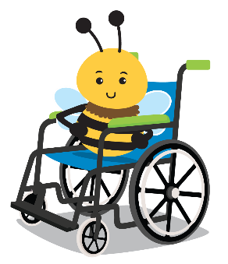
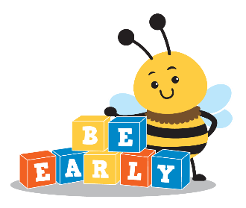
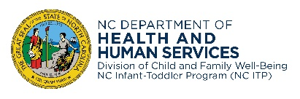
Программа штата Северная Каролина для младенцев и детей ясельного возраста
Семьи и дети выиграют от вспомогательных технологий в библиотеке, если мы все уделим время надлежащему уходу и уборке.
"Чем раньше вы узнаете, тем лучше они будут расти"

Программа аренды вспомогательных технологий

Советы по уходу
Важной частью ухода за средствами вспомогательных технологий является их чистка как после каждого использования, так и регулярно. Правильный уход и очистка позволят вашей семье пользоваться ими в полной мере, и это обеспечит безопасность вашего ребенка.
Следуйте инструкциям производителя по очистке устройства (при наличи). В противном случае:
- Используйте чистящую салфетку или дезинфицирующее средство, нанесенное на бумажное полотенце или слегка влажную губку, чтобы очистить устройство. Не распыляйте чистящие средства непосредственно на устройство.
- Избегайте использования слишком большого количества жидких или агрессивных чистящих средств, которые могут повредить устройство.
- Протрите устройство тканью после очистки.

Полезная информация
- Если устройство не работает должным образом или вы заметили какие-либо проблемы (например, незакрепленные детали, отсутствующие ремни), обратитесь к координатору службы раннего вмешательства (EISC).
- Если устройство работает от батареи, выключайте его, когда оно не используется.
- Во время использования арендуемого устрайства, хорошо закрепляется части (ремни и крышки батарейного отсека), чтобы избежать их потери.
Контактная информация CDSA:

EISC Name:

штат Северная Каролина | Департамент здравоохранения и социальных служб www.ncdhhs.gov
Отдел по делам семьи и детей| Секция раннего вмешательства
N.C. DHHS N.C. DHHS является работодателем и поставщиком равных возможностей. 12/11, 3/22, 1/23
www.ncdhhs.gov/itp-bearly

